新北区新桥实验小学


十月英语教研报

2013年10月

演绎现场

研究与思考，让英语教学更完美
10月23号上午，英语学科组开展了“四年级教学研讨”活动，首先由刘宇婷和陆华老师展示了两堂研究课，分别是I can play basketball 第二课时和第三课时的课文教学。
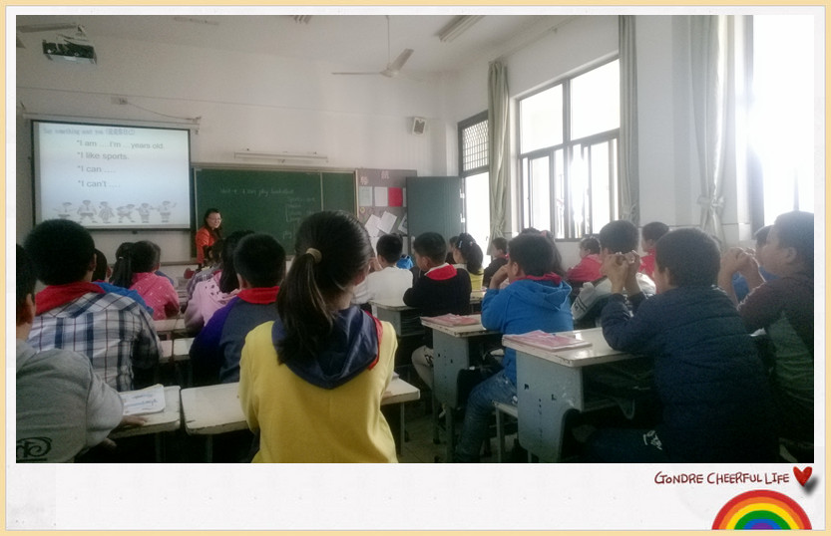
陆华老师的课，能关注学生的需求，从学生的基础出发，创设了“Sports club ”的大情境，为学生构建合理的知识结构，从复习到新授到最后的输出环节，为学生的学习一步步搭设平台，使学生的英语学习既轻松又愉快。同时陆老师在课堂中关注学生课堂常规的点滴渗透，使大家感受到这堂课不仅仅是语言学习，更是展示出了常规真正落实之后课堂的效率。
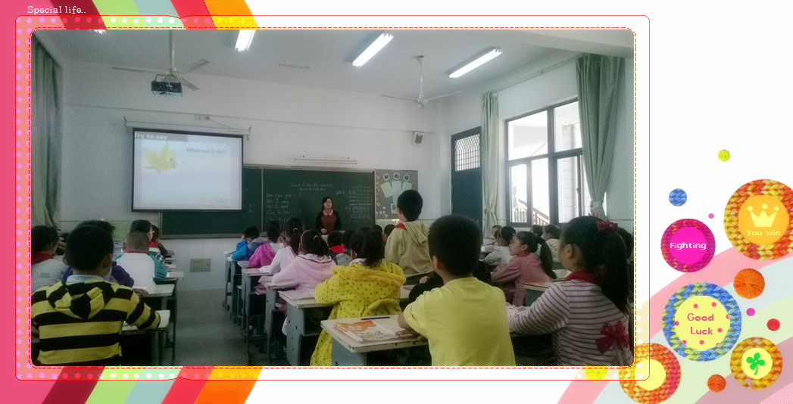
刘宇婷老师则把阅读教学推向了实处，让学生们在课堂中学会发现，学会探索，激发学生英语思维，促成学生的自主学习能力的进一步提升。
各位老师就如何深度解读剖析文本、如何做好分课时目标的定位、如何组织教学等方面作了精彩的评课。最后高校长指出只有真正的把常规落实才能保证课堂教学的有效推进，从而提高学生学习的课堂效率。相信坚持这样的讨论、研究与思考，将会不断地完善我们课堂，促进师生的发展。（孔颖）
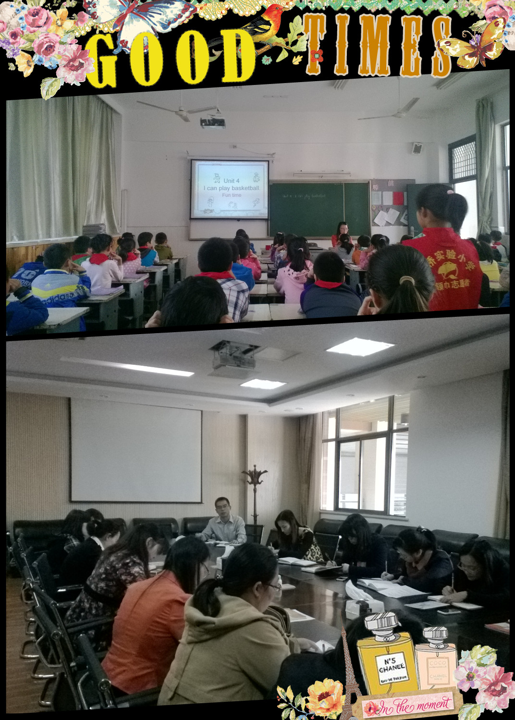

从常规入手构建高效课堂

金秋十月，丹桂飘香，10月30日英语教研组又迎来了新一次的沙龙讨论活动。本次沙龙主要围绕构建常规、打造高效课堂展开；陆华老师分享成功经验，同组老师积极讨论。整个活动热烈而和谐，每位教师都满载而归。
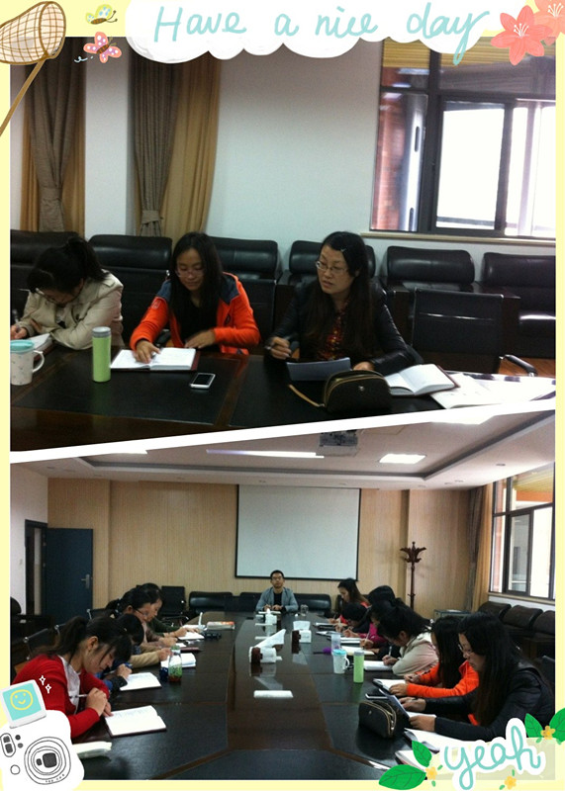
陆老师主要从课前准备、课上和作业三个方面分享经验。课前要求学生将课桌和课本摆放整齐成一条直线，帮助学生进入良好的学习状态；同时，落实课前积累让学生静心准备上课。课堂上从坐姿、表达、倾听和合作交流都做了明确的要求。比如坐着腰要挺直、脚要踏地；表达要大声清晰；倾听要认真仔细；小组合作时要有序、迅速、互助。作业则从书写和时间两方面提出要求，培养学生具有时间观念，养成高效的学习习惯。这些要求看似琐碎，但常规重在细节，只有抓住细节才能养成规范的常规、才能构建高效的课堂。
值得一提的是，陆老师不仅做事严谨有条理，更充满智慧和爱心。她十分注重给予学生正面评价以激励学生内在的竞争心和进取心，总是能及时表扬第一个按照老师要求做的学生。他要求学生做到诚实、守信、遵守规则、讲究效率，同时通过一系列的措施和有策略的指导帮助学生形成认同感并从他律转变成自律，真正成为自律的小主人。
在聆听了陆老师分享后，全组教师也针对其中的要点和自身的经验展开了交流。活动最后，高校长进行了提纲挈领的总结和高位的点评，之处正面、积极的评论才能激发出学生自主、自觉遵守规范的意识，进而实现由“他律”转变为“自律”，为实现高效的学习打下基础。



主题词

构建开放式教学情境，提升学生的英语思维品质


开放式教学是适应时代与教育的发展应运而生,是一种新兴的教学理念,对培养学生的创新思维具有重要作用。开放式教学是一种鼓励学生参与学习活动，以学生为中心的学习方式。开放性教学其核心在于将教学形式和教学方式开放化,更加注重激发学生的参与和自主学习,为学生提供更多的交流与合作的机会，提升孩子良好的思维品质。它体现在开放的空间、开放的环境、开放的课程、开放的态度、开放的资源等科学合理的运用上。 10月我校陆华和刘宇婷2位老师进行了2,3课时的单元整体教学，很好体现了教学的开放性，增加了课堂的容量，活跃了课堂的气氛，培养了学生学习英语的兴趣，提高了学生解决问题的能力尤其是创造能力。
一、开放的教学内容
教材是语言信息的主渠道，然而不能将生活中所有的东西涵盖，有时无法满足实际的需要。因此，教师要打破教材的限制，主动灵活地设计开放性的教学内容，扩大知识面以满足学生的交际需要。只要开放的内容符合学生的喜好和实际需要，学生学起来既有趣，又轻松，应用能力也就随之提高；其次任何教学都要回归生活。中国教育家陶行之也从中国的实际出发，提出“生活即教育”的思想，把教育同整个生活联系起来，通过各种社会实践真正做到“教、学、做合一”。陆华老师在执教4B Unit4 I can play basketball 第二课时Fun time部分的教学中，建构了Sports Club这一话题情境。教师通过开放的问题情境What sports do you know?引发学生的思考，生成了丰富的教学资源。
刘宇婷老师指教的4B Unit4 I can play basketball 第三课时Cartoon time的教学中，在讨论What can the animals do?的过程中通过这样的设计，打开了学生的思维.
Tweet tweet, the bird can fly.
Quack, quack, the duck can swim
______ ______, the _____can ____.

二、开放的教学空间
首先是教师思想意识的开放。“授之以鱼，不如授之以渔。”为培养学生的创新精神和实践能力，必须从认识上改变传统做法。一要变教师问为学生问，二要变教师答为学生答，三要变教师总结为学生归纳。其次是课堂组织形式的开放。改变学生上课方式，以新颖的组织形式激发兴趣。 再次是课堂空间的开放。要想让学生在课堂教学中“活”起来，就要转换活动的空间，为他们提供一个自由开放的活动舞台，让他们能够自由地操作、思考、讨论、交流、争辩。
例如在让学生了解同学朋友的一些情况时教师可以不提供调查的问题让学生自己去想自己去问，不要限制孩子的思维。
陆华教师在教学运动类词汇时把学习和思考的主动权还给了学生。通过开放性问题左右两边的运动项目有何不同？学生很快反应右边的是球类运动。前面要有play.
Run play basketball
Swim play football
Jump play table tennis
... ...
刘宇婷老师在Free talk 环节也很好地将提问的主动权还给学生。例如：
学生们在进行下列对话时教师能在示范的前提下引导学生提问：Can he/she...? What can he/she do?培养了孩子的倾听和提问的好习惯。
A: Can you...?
B:Yes, I can./No,I can’t.
A: What can you do?
B: I can...
三、开放的教学手段
开放式的英语教学，应当是可以容纳适合于教学目标、教学情境和学生发展需要的多种方法，教学方法可以多样化，教学手段也要走向多样化和现代化。学生可以在教师的指导下，自主选择适合于自身实际的学习方法。变单一的授课模式为个人自学、小组交流、集体研讨等多种形式的学习方式，实现教学民主和信息多向交流。
两位老师在教学时充分运用教学媒体通过歌曲，卡通等孩子喜闻乐见的形式丰富教学，最关键的是能根据教学内容选择合适的互动形式从而有效反馈教学内容，达成教学目标。

刘琴
收获颇丰

调研课有感

听完陆华老师和刘宇婷老师的教研课，感受颇深：
陆华老师呈现给大家一堂高效简洁的教研课：教学目标设定准确，清晰；学生学习活动设计指向性强，与目标一一对应；教学目标通过学生活动的开展得到了很好的效果。特别是学生认真倾听，主动发言的好常规给大家留下了深刻的印象。这样的一节成功的教研课给在座的老师们很多启发。
年轻教师刘宇婷老师的课让我想起十年前的刚刚成为教师的自己。当时上的也是与此相类似的教学内容，充满童趣，贴近生活。学生们在刘老师的引导下表演的生动有趣，逗乐了在座的同学和老师们。刘老师虽然是刚刚工作的新教师，上课教态自然亲切，从容淡定，但面对这么生动有趣、学生感兴趣的教学内容，老师如果能更多地变化一下语音语调，更多地设计一些学生喜爱的教学环节，相信自己也会从中得到很多快乐，学生的学习兴趣才会得到更多的呵护。以此反思自己的教学，感到自己的教学热情已不再象以前那么浓厚。正如高校长所说：能打动学生，也能打动老师，老师的课才会上得精彩。所以作为老师，我们应该揣摩学生的心理，有学生立场。
陈微霞

小朋友，你的耳朵在哪里？

小朋友，你的眼睛在哪里，你的耳朵在哪里？我想很多老师在课上都会说这句话，因为你经常发现你刚讲过，有些学生一个字也没听进去，你刚在黑板上写过，可有些学生却一点印象都没有，做老师最痛苦的事情，莫过于此，觉得很多时候自己在做无用功，学生根本不想学。听陆老师的课就完全没有这种忧虑，学生们整节课都坐姿端正，全神贯注，既紧张又投入，像部队的士兵，训练有素，老师只需简单的一个手势，一个眼神，一个指令，学生就能迅速做出反应。整节课老师不需要浪费口舌整顿纪律，不需要用中文解释应该做什么，老师教的轻松，学生学的扎实有效。我们常常抱怨学生不听话，教的太累，其实是因为我们没有用对方法让学生听我们的话。我们常常说教学质量上不去。如果有这样高效的课堂，学生是这么全身心的投入，教师质量, No problem.!

张萍

静心 灵动 高效

今天四年级英语组开展了教研活动，让我感慨万千：缘于学生静心学习的情景，缘于学生灵动的思维，缘于学生期待的眼神......高校长的点评一言中的：简洁 、高效。
是的，的确是一个宁静的课堂。教师轻声细语，指令简单明了，给学生一个适合思考的空间。一个简单的动作，学生马上就明白该怎么做。无需优美的语言过渡，所以学生的眼里少了茫然。不需猜测老师的意图，留下时间思考要学的内容，于是，流利的对话自然而然地出来了。
每次作业或测试后，我们总是满怀失望：明明都已经讲过了，学生怎么还不会做。我们更多地思考教师讲过了什么，很少去思考学生学会了什么。
今天的课堂解答了我们的疑问，没有安静的环境，学生哪能静心思考，不是自己思考出来的东西，哪能轻易理解，更谈不上领会和记忆。学生习惯于热闹的英语课堂，教师习惯于用精美的课件吸引学生的注意，美名其曰培养学生的学习兴趣。记忆深刻缘于理解透彻，所以，只有给予学生思考的时间和空间，学生说出的才是自己的东西，无需刻意背诵，也能熟记于心。
高效的课堂，是因为学生能静心听课，才有了灵动的思维。学生学得轻松，教师教得快乐。也许这才是教育的真境界吧，我也期待着达成这种境界。

陆惠芳



英语组教研活动后随想

10月23日，四年级英语组开展了教研活动。刘宇婷老师和陆华老师展示了两堂不同风格的课。两位老师从单元整体设计出发，分别以Fun Time, Cartoon Time版块入手。陆华老师的课简洁。高效，一个环节一个环节，层次清晰，老师跟着学生的所学状况逐步引导，层层递进，没有拖泥带水的痕迹，体现了一位经验丰富老教师的完美课堂。刘宇婷老师是一位刚走上工作岗位的新教师，但凭着其高水平的英语素养和自身的能力，能有序地开展课堂教学活动。就从本次教研课来说，第一次的试上，先由自己的思考，课上下来，节奏虽慢了些，但教学目标把握到位，层次清楚。本次活动，我们看到了一个新教师的成长过程，虽然课堂上有教师示范不到位，有的环节处理还不够机智，但是这些都可以随着时间的推移，经验的积累而化解。我们期盼着，刘老师将会是我们英语组的一颗璀璨之星。

奚亚芳

评课（Fun time)

这一节课是以Fun time为主的教学课。陆华老师的课堂管理素质非常高，课堂组织、协调能力很强，上课不急不缓，但却能用自己的魅力去感染学生，整节课张弛有度，调动了学生的学习热情，学生充分地投入到这节课的学习中去。
从整体来说这节课思路清晰，层层推进，从与本节课相关的有关运动类动词导入，到扫清障碍，再到的分步骤，最后巩固、输出。教师运用了多种教学手段：运用具体的动作让学生学习can句型，让学生不仅动口，而且动手，全身心投入学习中，并通过肢体动作更好地理解文中的单词词句型，通过这些丰富的活动，不仅使学生学得快、学得好并且学得快乐、轻松。

孔颖

发现、改进与成长
——记四年级英语组研讨活动有感

通过第一次上英语组的研讨课，和聆听同年级组的老师的课让我感触良多，老师们的建议也促使我自己进行深刻地反思。
在自己上课过程中，我已经意识到了句型操练示范不到位的问题，直接影响了接下来教学过程进行的流畅性。在研讨中很多老师都指出，指令语和老师的示范是引导学生进行小组活动的关键。另外我深刻体会到熟能生巧的含义，在改过教案没有进行试上的课堂上，明显感觉自己对教学流程不熟悉，导致学生也搞不清楚教师的意图。最让我印象深刻的是陈微霞老师的建议，小学教师要保持儿童的童真。只有教师融入教材，体会教材的幽默之处，才能感染学生，使他们快乐学习。有学生立场，用学生的思维去思考，才能使学生更易接受新知。
陆华老师的课，让我们感叹学生常规是多么重要。四（8）班同学的纪律、学习态度，与老师的交流互动都配合的默契万分。可见平日习惯的培养、常规的强调工作做得十分到位。在陆老师的课堂上，学生呈现出一种对学习的渴求与期待的，正是因为有这种主动学习的精神，使得课堂效率出奇的高。陆老师对课堂的调控，对学生的管理是我要学习的。
我想发现问题存在缺点不是可怕的，关键是你要怎么对待这些问题和缺陷。相比发现问题更重要的是解决问题，这是我下一个阶段的目标，也是目前最大的挑战。相信自己能够脚踏实地，稳扎稳打。
刘宇婷

英语组教研活动后随想

10月23日，四年级英语组开展了教研活动。刘宇婷老师和陆华老师展示了两堂不同风格的课。两位老师从单元整体设计出发，分别以Fun Time, Cartoon Time版块入手。面对新教材我们也不知到底该如何入手，而两位老师提供的案例给了每一位听课老师生动、具体的案例。两位老师的课从设计上来讲，都板块清晰，层次清楚，陆华老师的可更是在不经意间轻松提升，让我们看到了一位老教师独到的功底和过硬的教材处理能力，老师心中很清晰的目标意识，才有课堂清晰、指向明确的指令。这一点令每一位听课的老师有深切的体会。如何打造高效的课堂也引发了老师们更多思考。从两位老师的课堂案例中，我们也更加深切的感受到一个单元各个板块之间如何安排设计教学目标更合理，更科学，从学生的立场出发学得更容易。总之，从两位老师的课堂中，我学到了很多，朝着向课堂要效率、要高效率更迈进了一步。

赵亚珍

十月教研随笔

10月23日我校又如期举行了10月份的英语教研活动，分别是由陆华老师指教的4A U4 的第二课时Fun time 和刘宇婷老师指教的第三课时 Cartoon time. 下面我就逐个谈谈这两节课听后的所思和所想。
陆华老师的课包括以下四个流程：一、 复习、二、引出Sports club 的主题，培养学生查找信息的能力 三、介绍自己、介绍家人 四、完成课作，落实到笔头。整节课准备得很精心，语言表达和课程设计都很出色。课堂容量大，结构紧凑，达成教学目标。导入部分非常好，能激发学生兴趣，也紧扣本课主题课堂组织有条理，思路清晰，语言自然，娓娓道来，让人有如沐春风的感觉。
从教学效果上分析：一是教学效率高，学生思维活跃，气氛热烈。二是学生受益面大，不同程度的学生在原有基础上都有进步。知识、能力、思想情操目标达成。三是有效利用40分钟，学生学得轻松愉快，积极性高，当堂问题当堂解决，学生负担合理。
刘宇婷老师的课有很多亮点和可取之处：作为新教师，语言素养高，教师基本功扎实，教学流程设计到位，学生的学习积极性高，对英语学习表现出浓厚的兴趣。但也有一些不足之处需要改进：如指令语不够清晰有效，要更多的关注学生，相信刘宇婷老师会有很大的潜力。

秦敏

听课心得

今天又如期举行了10月份的英语教研活动，分别是由陆华老师指教的4A U4 的第二课时Fun time 和刘宇婷老师指教的第三课时 Cartoon time. 下面我就逐个谈谈这两节课听后的所思和所想。
陆华老师的课包括以下四个流程：一、 复习、二、引出Sports club 的主题，培养学生查找信息的能力 三、介绍自己、介绍家人 四、完成课作，落实到笔头。该课教学目标明确、清晰；所有的教学活动都是紧紧围绕目标而设定，整堂课节奏快、滚动多、激励勤；学生的积极性被充分调动起来，取得了良好的教学效果。此外，值得一提的便是陆老师对学生常规的培养和规范，学生在四十分钟的课堂上都能做到全神贯注，静心听讲，实属难能可贵。
刘宇婷老师的课，板块间衔接紧密、过度自然。作为一名刚职教两个月的新教师来说实属不易；但同时也存在着新教师无法避免的通病，比如学生立场不够突出，还不能较好的处理预设和生成的关系。在今后的教学中应做到指示和示范更明确，教学节奏张弛有度（复习环节应快速推进，新授环节应更扎实），语调、语速适当起伏变化以保障学生的持续关注度，与君共勉！

吕佳蔚

扎实、丰实——追求课堂实效性
陆华、刘宇婷两位老师执教的两堂课是清晰实在、扎实系统、动静结合的英语课。教师以新的课程理念为指导，充分考虑儿童的年龄特点，运用多媒体组织教学，学生参与率高，课堂气氛活跃。两位老师在教学设计和组织上注重了以下两个方面。

1、关注教学方法，体现了一个活字。教师的教学方法灵活，新单词呈现形式多样。语言环境是学好语言的关键。英语教学必须从交际的情景出发，根据教材内容，创设生动有趣的情景，让学生受到情景的感染，激发学习兴趣和求知欲。应该说整堂课中，教师在引入新词时，都是比较新颖而又自然，而且具有生活化的。教师还注意利用多媒体课件、实物、图片、卡片、身体语言、表情动作等作为教学资源，创设讲解、操练和运用英语的情景。两位老师能贯彻以学生为中心的原则，关注教学过程，尽可能发挥学生的主体作用，让学生真实的去感受知识，体验知识，积极参与，努力实践，在活动中学会用语言表达交流，较好的体现了从不懂到懂，从不会到会，从不熟练到熟练的过程。
2、教学活动的设计丰富多彩、有效，训练方式多样。有全班活动，师生互动，小组活动，双人活动，个人活动等，在活动中突破难点，在活动中发展能力。教师为了巩固本课的内容，精心设计了多个活动：有歌曲，游戏，编句，内容非常丰富不但使单词、句型的操练面广，练习次数多，而且还调动了每一个学生的参与热情，将热闹的形式与有效的语言实践有机结合。
在英语课中，活动的设计和开展还应该有利于学生学习英语知识，发展语言技能，从而提高学生的综合运用语言的能力。英语课堂的活动应该以语言运用为落脚点，本堂课上，两位老师很好的贯彻了：在用中学，学中用，学用结合，学以致用的原则。在这样的一个学习过程中，学习者处于相对自然的态势，不断地在习得和使用语言，学和用每分每秒都和谐的交织在一起。
当然，两位老师风格各异，一位经验老道，善于抓课堂常规，课堂效率令人惊叹佩服；一位清新自然，虽不是尽善尽美，却已初具风采。我受益匪浅，在以后的教学中我会不断探索，取长补短，使自己的课堂教学更有实效性！
顾文敏



主编：韩燕清
编委：高锋、刘琴
版面、图片文字处理：刘宇婷
素材提供：英语组全体老师

